
АДМИНИСТРАЦИЯ
МУНИЦИПАЛЬНОГО ОБРАЗОВАНИЯ
ЩЁКИНСКИЙ РАЙОН

ПОСТАНОВЛЕНИЕ

от 19.11.2025 | № 11 – 1906

Об утверждении типовых архитектурных решений
нестационарных торговых объектов

В целях упорядочения размещения и приведения к единому стилю нестационарных торговых объектов на территории муниципального образования город Щекино Щекинского района, в соответствии с Федеральным законом от 06.10.2003 № 131-ФЗ «Об общих принципах организации местного самоуправления в Российской Федерации», Федеральным законом от 20.03.2025 № 33-ФЗ «Об общих принципах организации местного самоуправления в единой системе публичной власти», Федеральным законом от 28.12.2009 № 381-ФЗ «Об основах государственного регулирования торговой деятельности в Российской Федерации», на основании Правил благоустройства территории муниципального образования город Щекино Щекинского района, утвержденных решением Собрания депутатов муниципального образования город Щекино Щекинского района от 25.02.2021 № 42-174, Устава городского поселения город Щекино Щекинского муниципального района Тульской области, Устава Щекинского муниципального района Тульской области администрация муниципального образования Щекинский район ПОСТАНОВЛЯЕТ:
1. Утвердить типовые архитектурные решения нестационарных торговых объектов для размещения на территории муниципального образования город Щекино Щекинского района (приложение).
2. Постановление не распространяется на нестационарные торговые объекты, установленные до утверждения настоящих типовых архитектурных решений, в соответствии с действующим на момент установки законодательством.
3. Постановление обнародовать путем опубликования, разместив его полный текст в сетевом издании «Щекинский муниципальный вестник» (http://npa-schekino.ru, регистрация в качестве сетевого издания: Эл № ФС 77-74320 от 19.11.2018), и разместить на официальном сайте муниципального образования Щекинский район.
4. Постановление вступает в силу со дня официального обнародования.

Глава администрации муниципального образования Щёкинский район |  | А.С. Гамбург

Приложение
к постановлению администрации
муниципального образования
Щекинский район

от 19.11.2025 № 11 – 1906

ТИПОВЫЕ АРХИТЕКТУРНЫЕ РЕШЕНИЯ
НЕСТАЦИОНАРНЫХ ТОРГОВЫХ ОБЪЕКТОВ

1. Общие положения

1.1. Настоящие типовые архитектурные решения внешнего вида нестационарных торговых объектов на территории муниципального образования город Щекино Щекинского района (далее - Типовые решения) разработаны с целью установления общих требований к внешнему облику и техническим (конструктивным) особенностям нестационарных торговых объектов, размещаемых и эксплуатируемых на территории муниципального образования город Щекино Щекинского района.
1.2. Для целей настоящего Типовых решений используются следующие понятия:
1.2.1. Нестационарный торговый объект – торговый объект, представляющий собой временное сооружение или временную конструкцию, не связанные прочно с земельным участком вне зависимости от наличия или отсутствия подключения (технологического присоединения) к сетям инженерно-технического обеспечения, в том числе передвижное сооружение (далее по тексту – НТО).
1.2.2. Павильон - нестационарный торговый объект, представляющий собой отдельно стоящее строение (часть строения) или сооружение (часть сооружения) с замкнутым пространством, имеющее торговый зал и рассчитанное на одно или несколько рабочих мест;
1.2.3. Киоск - нестационарный торговый объект, представляющий собой сооружение без торгового зала с замкнутым пространством, внутри которого оборудовано одно рабочее место продавца и осуществляют хранение товарного запаса;
1.2.4. «Автолавка» - нестационарный торговый объект, представляющий собой автотранспортное или транспортное средство (прицеп, полуприцеп) с размещенным в кузове торговым оборудованием, при условии образования в результате его остановки (или установки) одного или нескольких рабочих мест продавцов, на котором(ых) осуществляют предложение товаров, их отпуск и расчет с покупателями;
1.2.5. Торговая палатка - нестационарный торговый объект, представляющий собой оснащенную прилавком легковозводимую сборно-разборную конструкцию, образующую внутреннее пространство, не замкнутое со стороны прилавка, предназначенный для размещения одного или нескольких рабочих мест продавцов и товарного запаса на один день торговли;
1.2.6. «Бахчевой развал» - нестационарный торговый объект, представляющий собой специально оборудованную временную конструкцию в виде обособленной открытой площадки или установленной торговой палатки, предназначенный для продажи сезонных бахчевых культур;
1.2.7. «Елочный базар» - нестационарный торговый объект, представляющий собой специально оборудованную временную конструкцию в виде обособленной открытой площадки для новогодней (рождественской) продажи натуральных хвойных деревьев и веток хвойных деревьев;
1.2.8. Торгово-остановочный комплекс (далее – ТОК) размещается на остановках общественного городского наземного пассажирского транспорта и предназначен для создания пассажирам комфортных условий ожидания транспорта, а также для осуществления розничной торговли товарами, не требующими особых условий хранения, производства, продажи, оказания услуг.
1.2.9. Передвижной торговый объект «торговый стакан» - нестационарный торговый объект, предназначенный для торговли квасом или безалкогольными напитками, представляющий собой легковозводимое сооружение цилиндрической или конусовидной формы без торгового зала с замкнутым или незамкнутым пространством, внутри которого оборудовано одно рабочее место продавца и возможно хранение товарного запаса;
1.2.10. Передвижной торговый объект «торговый автомат»- нестационарный торговый объект по реализации питьевой воды в розлив в тару потребителей с использованием автоматизированных систем расчетов и метода самообслуживания без участия продавца.
1.3. Предлагаемая система объемно-пространственной организации (типовых архитектурных решений) нестационарных торговых объектов не является проектом конкретного объекта. Система предлагает основу для дальнейшего проектирования объекта с учетом конкретной ситуации планируемого участка.
Проектные модули являются конструктивными модулями, позволяющими компоновать различные по площади и конфигурации объекты. Система предполагает изменения внутренней планировки с добавлением или удалением перегородок, окон, дверей и функционального оборудования, а также различные возможности внутренней отделки и внешнего оформления (стилевого решения) в зависимости от типа, функционального назначения нестационарного торгового объекта и внешнего архитектурно-художественного облика сложившейся застройки.
1.4. Площадь, занимаемая нестационарным торговым объектом, определяется схемой размещения нестационарных торговых объектов, утвержденной постановлением администрации муниципального образования Щекинский район от 01.04.2016 № 4-315 «Об утверждении схемы размещения нестационарных торговых объектов на территории муниципального образования город Щекино Щекинского района» (далее – Схема размещения НТО).
1.5. Конструкция нестационарного торгового объекта (далее - НТО) должна состоять из модульных элементов заводского изготовления, предусматривающих возможность его перемещения либо демонтажа с возобновлением конструктивной целостности и возможность дальнейшей эксплуатации.
1.6. Монтаж объектов НТО осуществляется на площадке с твердым покрытием.
1.7. Для изготовления (модернизации) нестационарных торговых объектов и их отделки должны применяться современные сертифицированные (в т.ч. в части пожарной безопасности) материалы, имеющие качественную и прочную окраску, отделку и не изменяющие своих эстетических и эксплуатационных качеств в течение всего срока эксплуатации.

2. Требования к внешнему виду торговых павильонов и киосков

2.1. Внешний вид необходимо выполнять в соответствии с рекомендованным к применению на территории муниципального образования город Щекино Щекинского района внешним видом торговых павильонов и киосков (приложение № 1).

2.2. Рекомендованные типоразмеры модулей (дина х ширина):

3000х2000 мм; 3000х3000 мм;

4000х2000 мм; 4000х3000 мм;

5000х2000 мм; 5000х3000 мм; 5000х4000 мм; 5000х5000 мм.

6000х3000 мм;

7000х3000 мм; 7000х4000 мм; 7000х5000 мм;

8000х5000 мм; 8000х6000 мм;

9000х5000 мм.

Допускается отклонение габаритных размеров для НТО на 10 % в большую или меньшую сторону, при этом площадь объекта должна соответствовать площади НТО, указанной в Схеме размещения НТО.

2.3. Основной колер решения фасадов – RAL 1013, RAL 7024, цоколя – RAL 7006, RAL 7024.

Допускается цветовые решения павильонов, косков: в серых, темно-серых матовых оттенках, комбинация светлых и темных оттенков белого, бежевого, серого.

2.4. Внешний вид киоска определяется с учетом его специализации. Базовым для всех видов специализаций торговой деятельности является вариант киоска с полным остеклением лицевого фасада и частичным остеклением торцевых фасадов.

Для торговли водой и напитками предусмотрен вариант киосков с установкой вертикального холодильного оборудования.

Для таких видов специализации как хлеб, ремонт часов, ремонт обуви возможно применение варианта торгового объекта с глухими торцевыми фасадами.

2.5. Не допускается установка глухих металлических дверных полотен на лицевых фасадах торговых павильонов.

2.6. В конструкцию типовых модулей нестационарных объектов мелкорозничной торговли без согласования допускается вносить изменения, в части:

конфигурации фасадного и бокового остекления, включая расположение и размеры окна выдачи товара, не меняя габаритных размеров остекления;

установки дополнительных рам остекления на боковых поверхностях объекта, при отсутствии по этим сторонам других сблокированных торговых объектов;

расположения и размеров дверного блока.

2.7. Объект может быть выполнен с козырьком над зоной обслуживания.

При этом козырек изготавливается из литого поликарбоната или другого светопрозрачного материала.

2.8. В иных случаях необходима разработка проектной документации и ее согласование с администрацией муниципального образования Щекинский район.

2.9. Размещение НТО по проекту индивидуального архитектурно-художественного решения может осуществляться по разработанному эскизу внешнего вида объекта только после согласования с администрацией муниципального образования Щекинский район с учетом рекомендуемых вариантов оформления и отделки.

2.10. При определении соответствия или несоответствия установленного объекта рекомендованному архитектурному решению применяются следующие критерии:

соответствие внешнего вида объекта определенному для данной территории модификации модуля;

соответствие габаритных размеров объектов (модулей), установленным в п.2.2., либо проектной документации;

соответствие материалов внешней отделки и их цветовой гаммы рекомендованным настоящими Требованиями;

идентичность материалов внешней отделки, для объектов одной торговой зоны или сблокированных в единый модуль.

3. Требования к внешнему виду автомагазина
(торгового автофургона, автолавки), автоцистерны

3.1. На территории г. Щекино допускается размещение автомагазина (торгового автофургона, автолавки), автоцистерны (приложение № 2) при условии, если место размещения предусмотрено схемой размещения нестационарных торговых объектов на территории муниципального образования город Щекино Щекинского.
3.2. При размещении передвижных сооружений запрещается их переоборудование (модификация), если в результате проведения соответствующих работ передвижные сооружения не могут быть самостоятельно транспортированы (за счет движущей силы, вырабатываемой двигателем) или не могут быть транспортированы в составе с механическим транспортным средством, в том числе запрещается демонтаж передвижных сооружений, колес и прочих частей, элементов, деталей, узлов, агрегатов и устройств, обеспечивающих движение передвижных сооружений.
3.3. Габаритные размеры в соответствии с паспортом транспортного средства.
3.4. На объекте должна быть вывеска с фирменным наименованием (наименованием) юридического лица (индивидуального предпринимателя), местом их нахождения (юридическим адресом), режимом работы.

4. Требования внешнему виду торговых палаток

4.1. Внешний вид торговых палаток необходимо выполнять в соответствии с внешним видом, рекомендованным к применению на территории муниципального образования город Щекино Щекинского района (приложение № 3).
6.4. При размещении палаток устройство капитальных подиумов, конструкций, наносящих ущерб мощению и иным элементам благоустройства прилегающей территории запрещено.
6.5. Рекомендованные типоразмеры модулей (длина х ширина):
– 3000х2000 мм;
– 4000х2000 мм;
– 4000х3000 мм.

5. Требования к внешнему виду бахчевых развалов

7.1. Внешний вид необходимо выполнять в соответствии с рекомендованным к применению на территории муниципального образования город Щекино Щекинского района внешним видом бахчевых развалов (приложение № 4).
7.4. При размещении бахчевых развалов устройство капитальных подиумов и иных конструкций наносящих ущерб мощению и иным элементам благоустройства прилегающей территории запрещено.
Описание объекта: конструкция для временного размещения товарного запаса объекта: сборно-разборная металлическая конструкция.
Витрины: специализированное технологическое оборудование в виде вертикальных стеллажей, используемое для выкладки и демонстрации товара, устанавливаемое вдоль лицевой стороны конструкции для временного размещения товарного запаса.
Торговое место: оборудование для обслуживания и осуществления расчетов с покупателями.
8. Требования к внешнему виду елочных базаров

8.1. Территория елочного базара должна иметь ограждение, вывеску с режимом работы, свободное размещение ёлок, сосен, новогодней продукции для осмотра и выбора ее покупателем (приложение № 5).
8.2. Размеры ограждения: в соответствии с площадью, определенной Схемой размещения НТО.

9. Требования, предъявляемые
к торгово-остановочным комплексам

9.1. Архитектурно-художественное решение ТОК должен соответствовать внешнему виду, рекомендованному к применению на территории муниципального образования город Щекино Щекинского района (приложение № 6).
9.2. Основной колер решения фасадов НТО в составе ТОК– RAL 1013, цоколя – RAL 7006. Основной колер решения остановочного навеса – RAL 7006, RAL 1014.
Допускается отклонение от рекомендованных параметров, цветового решения ТОКа по согласованию с администрацией муниципального образования Щекинский район.
9.3. Применяемое остекление ТОК необходимо выполнять из травмо-безопасного, безосколочного материала.
9.4. Площадь нестационарного торгового объекта в составе ТОК должна составлять не более 25 кв.м.
9.5. Размещение ТОК производится в местах остановок наземного пассажирского транспорта. Для установки павильона используется площадка с твердыми видами покрытия размером 3,0 x 7,0 м и более.
9.6. Размещение ТОК относительно навеса для ожидания пассажиров должно обеспечивать прямую видимость пассажирам приближающегося транспорта.
9.7. ТОК должны быть оборудованы:
табличкой с расписанием движения общественного транспорта, названием остановочного пункта;
местами для сидения пассажиров, крючками для сумок;
освещением в темное время суток
вывеской с фирменным наименованием (наименованием) юридического лица (индивидуального предпринимателя), местом его нахождения (для юридического лица), режимом работы;
урнами для сбора мусора.
9.8. Торговый павильон, вывески и таблички не должны мешать пассажирам и водителям в правильной оценке дорожной ситуации в районе остановочного пункта, препятствовать посадке и высадке пассажиров.

10. Передвижной торговый объект

10.1. Передвижной торговый объект может быть изготовлен в следующих вариантах (приложение № 7).

10.2. Передвижной торговый объект «торговый стакан» - нестационарный торговый объект, предназначенный для торговли квасом или безалкогольными напитками, представляющий собой легковозводимое сооружение цилиндрической или конусовидной формы.

10.2.1. Описание объекта: сварная металлическая конструкция, изготовленная из профильной трубы 20 x 20 мм, загрунтована и окрашена эмалью серого, бежевого цвета, обшивка конструкции - оцинкованный лист толщиной 0,5 мм с нанесением фотопечати. Кровля выполнена из гладкого оцинкованного листа толщиной 0,5 мм.

10.3. Автоматизированные объекты по торговле питьевой водой в розлив должны быть изготовлены из современных конструкционных материалов с учетом требований промышленной эстетики, иметь функции монетоприемника с возможностью выдачи сдачи любым способом. Автоматизированные объекты по торговле водой в розлив могут быть оснащены терминалами для безналичной системы расчета.

10.3.1. Торговые автоматы должны иметь навес, защищающий от атмосферных осадков.

10.3.2. Продавец питьевой воды в розлив должен довести до покупателей информацию с учетом специфики реализации в соответствии с требованиями действующего законодательства.

10.3.3. Информация может быть доведена до покупателей путем размещения на автоматизированном торговом объекте или любыми доступными техническими средствами, например, на дисплее объекта.

10.3.4. Материал, из которого изготовлен торговый объект, предназначенный для реализации питьевой воды должен соответствовать ГОСТ Р58645-2019 от 01.03.2020 «Услуги торговли. Реализация питьевой воды в розлив. Общие требования».

_______________________________________

Приложение № 1
к Типовым архитектурным
решениям нестационарных
торговых объектов

Внешний вид торговых павильонов и киосков,
рекомендованный к применению на территории
муниципального образования город Щекино
Щекинского района

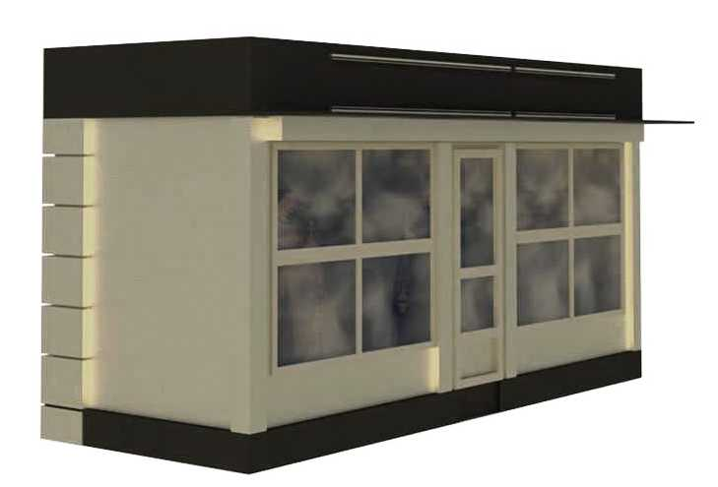

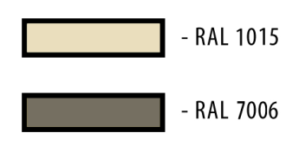

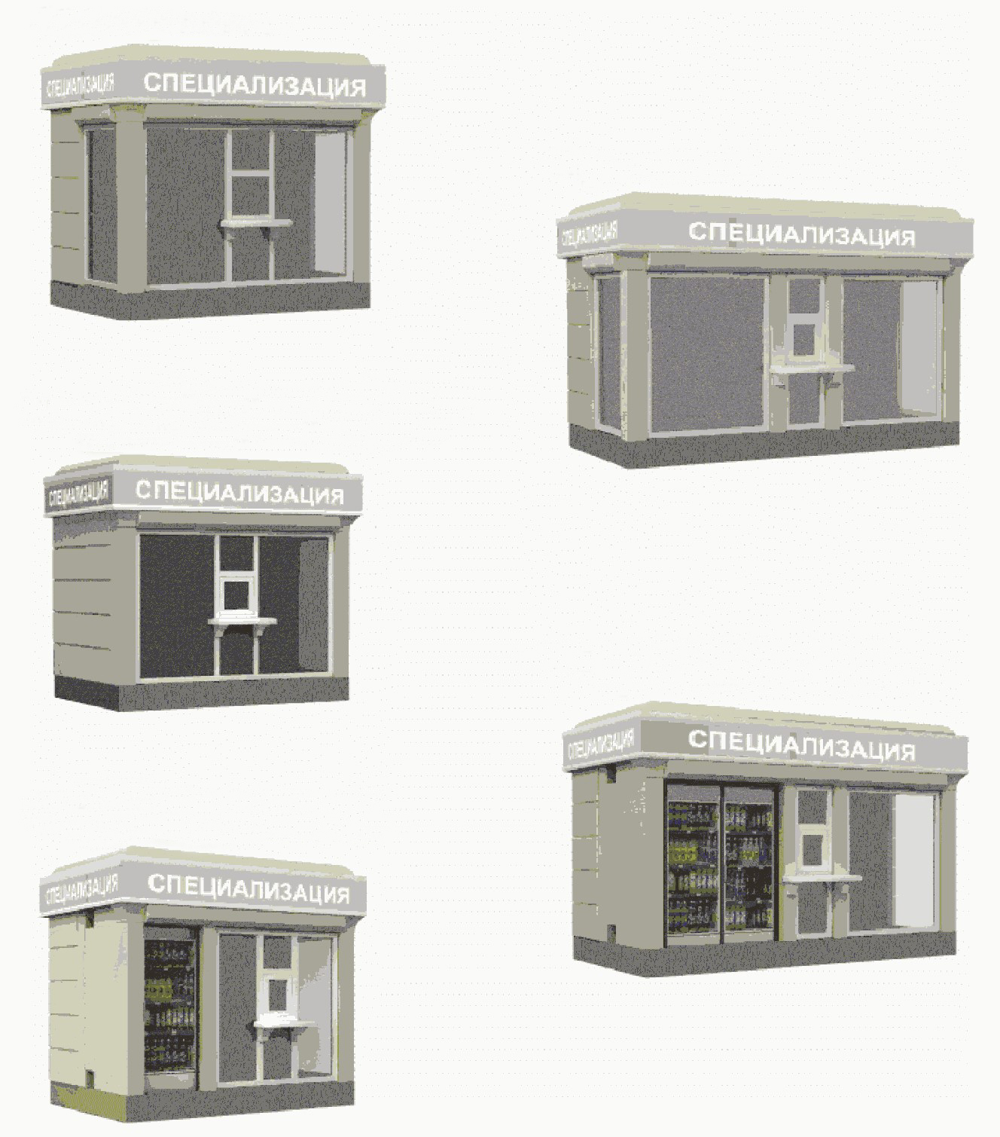

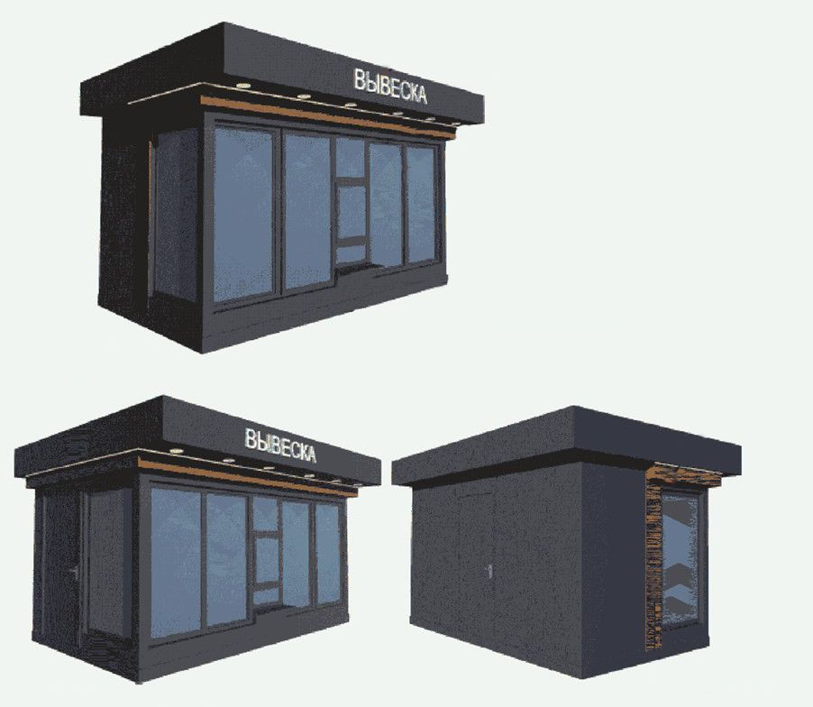

Приложение № 2
к Типовым архитектурным
решениям нестационарных
торговых объектов

Внешний вид автомагазина (торгового автофургона, автолавки), рекомендованный к применению на территории муниципального образования город Щекино Щекинского района

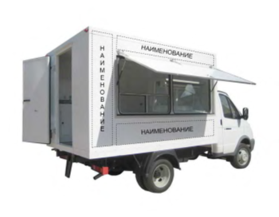

Приложение № 3
к Типовым архитектурным
решениям нестационарных
торговых объектов

Внешний вид палаток, рекомендованный к применению на территории муниципального образования город Щекино Щекинского района

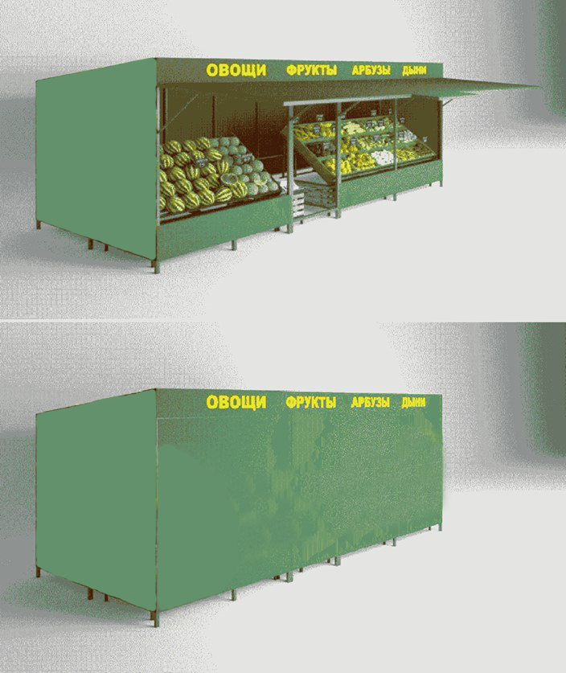

Приложение № 4
к Типовым архитектурным
решениям нестационарных
торговых объектов

Внешний вид бахчевых развалов, рекомендованный
к применению на территории муниципального образования
город Щекино Щекинского района

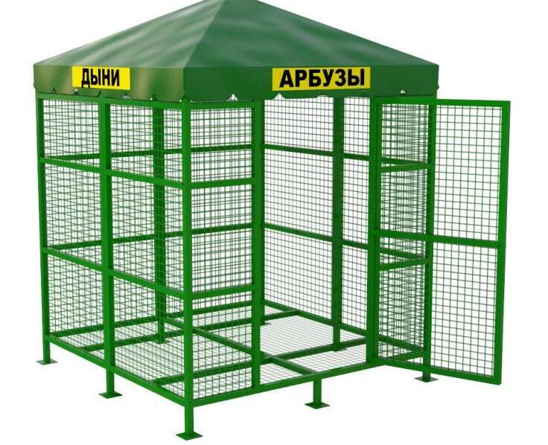

Приложение № 5
к Типовым архитектурным
решениям нестационарных
торговых объектов

Внешний вид елочных базаров, рекомендованный
к применению на территории муниципального образования
город Щекино Щекинского района

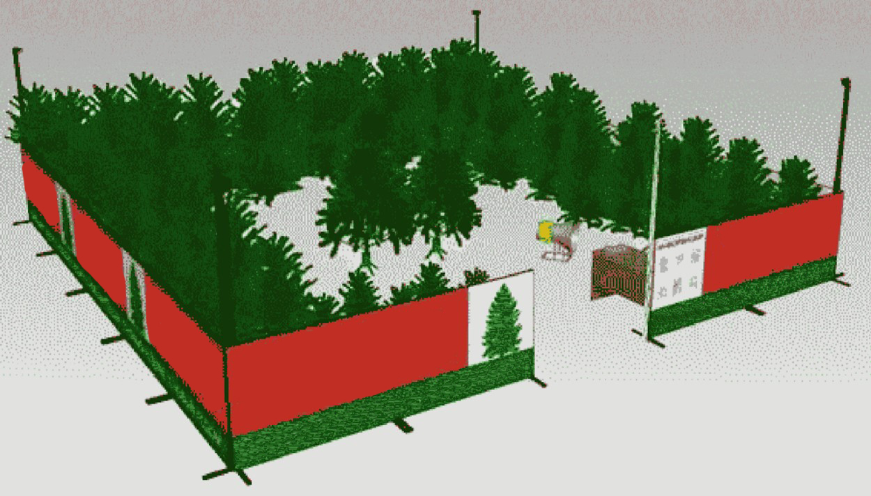

Приложение № 6
к Типовым архитектурным
решениям нестационарных
торговых объектов

Внешний вид торгово-остановочного комплекса,
рекомендованный к применению на территории муниципального образования город Щекино Щекинского района

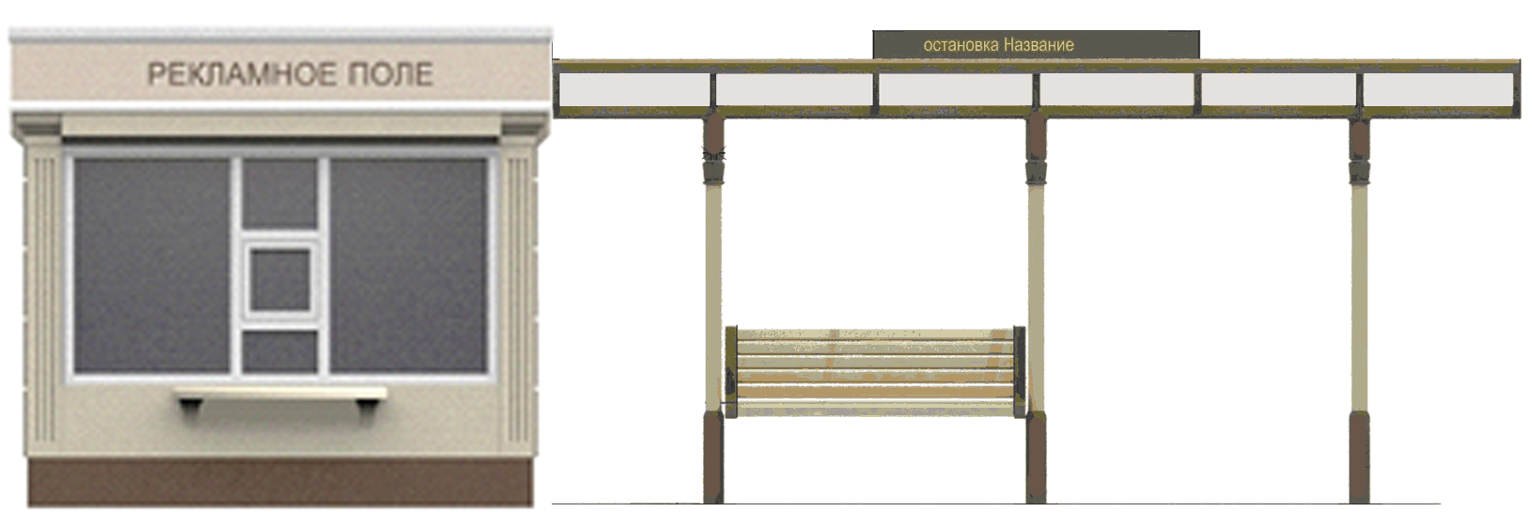

Приложение № 7
к Типовым архитектурным
решениям нестационарных
торговых объектов

Передвижные торговые объекты, рекомендованные
к применению на территории муниципального образования
город Щекино Щекинского района





